

Министерство науки и высшего образования Российской Федерации

Федеральное государственное автономное образовательное учреждение высшего образования «Уральский федеральный университет имени первого Президента России Б.Н. Ельцина» (УрФУ)

Институт радиоэлектроники и информационных технологий - РТФ

ОТЧЕТ

о проектной работе

по теме: Сервис-помощник в подборе направления для поступления абитуриента в ВУЗ

по дисциплине: Проектный практикум

Команда: Automatic Unique Fuctional. АТ-03

Екатеринбург

2021

СОДЕРЖАНИЕ

Введение 3

Команда 4

Целевая аудитория 5

Календарный план проекта 6

Определение проблемы 9

Подходы к решению проблемы 11

Анализ аналогов 12

Требования к продукту и к MVP 15

Стек для разработки 16

Прототипирование 17

Разработка системы 18

Заключение 20

Приложение А 23

Введение

Правильный выбор высшего образования является важной и популярной проблемой современности. Ее актуальность особенно высока. Каждый человек думает о своем будущем, но не каждый может выбрать его самостоятельно. Именно для тех абитуриентов, кто еще точно не определился с направлением образования, мы и планируем создать сайт. Он хотя бы немного позволит упростить муки выбора всем заинтересованным.

Безусловно, подобных платформ уже создано немало. Однако мы те, кто еще совсем недавно были теми самыми абитуриентами, понимаем, какое количество подобных сайтов совсем не помогает с выбором, а лишь запутывает. Мы считаем, что профориентация, связанная именно с желанием задача заключается в том, чтобы помочь ребятам как можно точнее сделать выбор с местом обучения, конкретизировать свои требования в получении профильного образования и наилучшим способом подобрать специальность, удовлетворяющую всем критериям.

Цель нашего проекта – помочь абитуриентам с выбором подходящей специальности.

Задачи:

1. Изучить вопрос о профориентации, подробнее изучить те критерии, по которым происходит подбор направления;
2. Выявить основные критерии, которые необходимы для создания нашего сайта;
3. Определить целевую аудиторию и их потребности;
4. Продумать интерфейс и функционал сайта, решающего нашу проблему;
5. Создать сайт, удовлетворяющий нашим условиям.

Команда

* Блидина Анастасия Алексеевна РИ-100016 – Аналитик, программист
* Нагибина Ульяна Вадимовна РИ-100016 – Аналитик
* Панова Дарья Сергеевна РИ-100016 – Дизайнер
* Булычев Станислав Дмитриевич РИ-100016 – Проектировщик
* Мартынов Дмитрий Александрович РИ-100016 – Тимлид, программист

Целевая аудитория

Целевая аудитория профориентационных сайтов – давно выявленная и изученная информация. Для ее выявления мы обратились к глобальной сети Интернет и нашли подходящую нам информацию. Мы нашли диаграмму, по которой вычислен какой процент всех существующих программ по профориентации захватывает каждую группу обучающихся, начиная с 8 класса.

Как видно диаграммы 1 приложения А, все существующие программы по профориентации охватывают учащихся 9-х классов, около 40% - учащихся 10-х классов, около 35% -11 классов и около 25% - учащихся 8-х классов. Мы считаем, что учащиеся 9-го класса являются наиболее «универсальной» целевой аудиторией участия в программах по профориентации. Во-первых, потому что после 9-го класса многим подросткам уже приходиться делать важный выбор: вариантов дальнейшего обучения или работы. Во-вторых, учащиеся 9-х классов уже более взрослые, и для них тема профессионального самоопределения наполнена большим смыслом, чем для 8-классников. В-третьих, в 9-м классе у подростков есть достаточно времени для участия в программах по профориентации и выбора (коррекции) дальнейшего учебно-профессионального пути. В то время, как в 11 классе, например, учащиеся уже должны точно понимать, кем они хотят быть, усиленно готовиться к поступлению в ВУЗы, и тратить большую часть своего времени на самообучение, а не на самоопределение.

Однако нам также очень важны обучающиеся 10-11 классов, ведь 60% учеников уходят после 9 класса.

Также мы считаем, что есть еще небольшой процент нашей целевой аудитории, который уже не является учащимися школы. Это те люди, которые выбирают второе образование, либо хотят получить высшее образование после колледжа. Мы считаем, что для них наш сайт будет также полезен.

Календарный план проекта

Название проекта:

Руководитель проекта:

|  |  |  |  |  |  |  |  |  |  |  |  |
| --- | --- | --- | --- | --- | --- | --- | --- | --- | --- | --- | --- |
| **№** | **Название** | **Ответственный** | **Длительность** | **Дата начала** | **Временные рамки проекта** | | | | | | |
| 1 нед | 2 нед | 3 нед | 4 нед | 5 нед | 6 нед | 7 нед |
| ***Анализ*** | | | | | | | | |  |  |  |
| *1.1* | *Определение проблемы* | Блидина А. | 4 дня | 10.04. 2021 | + |  |  |  |  |  |  |
| *1.2* | *Выявление целевой аудитории* | Нагибина У. | 4 дня | 10.04. 2021 | + |  |  |  |  |  |  |
| *1.3* | *Конкретизация проблемы* | Блидина А. | 4 дня | 10.04. 2021 | + |  |  |  |  |  |  |
| *1.4* | *Подходы к решению проблемы* | Нагибина У. | 4 дня | 10.04. 2021 | + |  |  |  |  |  |  |
| *1.5* | *Анализ аналогов* | Нагибина У. | 4 дня | 12.04. 2021 | + |  |  |  |  |  |  |
| *1.6* | *Определение платформы и стека для продукта* | Нагибина У. | 4 дня | 14.04. 2021 | + |  |  |  |  |  |  |
| *1.7* | *Формулирование требований к MVP продукта* | Блидина А. | 4 дня | 14.04. 2021 | + |  |  |  |  |  |  |
| *1.8* | *Определение платформы и стека для MVP* | Нагибина У. | 4 дня | 14.04. 2021 | + |  |  |  |  |  |  |
| *1.9* | *Формулировка цели* | Нагибина У. | 4 дня | 15.04. 2021 | + |  |  |  |  |  |  |
| *1.10* | *Формулирование требований к продукту* | Нагибина У. | 4 дня | 15.04. 2021 | + |  |  |  |  |  |  |
| *1.11* | *Определение задач* | Блидина А., Нагибина У. | 4 дня | 15.04. 2021 | + |  |  |  |  |  |  |
| ***Проектирование*** | | | | | | | | |  |  |  |
| *2.1* | *Архитектура системы (компоненты, модули системы)* | Булычев С. | 12 дней | 29. 04. 2021 |  |  | + | + |  |  |  |
| *2.2* | *Разработка сценариев использования системы* | Панова Д. | 12 дней | 29. 04. 2021 |  |  | + | + |  |  |  |
| *2.3* | *Прототипы интерфейсов* | Панова Д. | 12 дней | 29. 04. 2021 |  |  | + | + |  |  |  |
| *2.4* | *Дизайн-макеты* | Панова Д. | 12 дней | 1.05.2021 |  |  | + | + | + |  |  |
| *2.5* | *Архитектура системы (компоненты, модули системы)* | Булычев С. | 12 дней | 3.05.2021 |  |  | + | + |  |  |  |
| ***Разработка*** | | | | | | | | |  |  |  |
| *3.1* | *Написание кода* | Блидина А. | 2 нед | 17.05.2021 |  |  |  | + | + | + |  |
| *3.2* | *Тестирование приложения* | Мартынов Д. | 1 нед | 31.05.2021 |  |  |  |  |  | + | + |
| ***Внедрение*** | | | | | | | | |  |  |  |
| *4.1* | *Оформление MVP* | Панова Д. | 1 нед | 8.05.2021 |  |  |  |  | + |  |  |
| *4.2* | *Внедрение MVP* | Панова Д. | 1 нед | 12.05.2021 |  |  |  |  |  | + |  |
| *4.3* | *Написание отчета* | Блидина А. | 1 нед | 20.05.2021 |  |  |  |  |  | + | + |
| *4.4* | *Оформление презентации* | Панова Д. | 1 нед | 27.05.2021 |  |  |  |  |  | + | + |
|  | *Защита проекта* | Блидина А., Мартынов Д. |  | 16.06.2021 |  |  |  |  |  |  |  |

Определение проблемы

В современном мире профориентация школьников и выбор профессии скрывают за собой массу проблем:

1. **Ориентация на престижность профессии.** Имеющиеся потребности общества часто идут вразрез с личными планами и желаниями школьников. Даже зная о перенасыщении рынка труда представителями «модных» и «престижных» специальностей, выпускники школ осознанно затрудняют себе дальнейшее трудоустройство, выбирая их в качестве желаемой профессии.
2. **Неправильная оценка своих способностей.** Выбранная профессия не всегда соответствует возможностям старшеклассника. Получив соответствующее образование и приступив к работе человек понимает, что выбор был ошибочным и для успешной реализации себя на данном поприще у него нет требуемых качеств личности. Смена профессии или переквалификация приводят к большим потерям времени и сил.
3. **Сочетание острой нехватки ведущейся профориентационной работы и необходимости обязательного выбора.** К последнему классу школьники обычно осознают, что сложный выбор карьерного пути по душе приведёт к длительным последствиям. Требование обязательного выбора набора сдаваемых государственных экзаменов для последующего поступления в учебные заведения и профессии накладывается на отсутствующее или недостаточное представление учащихся о многообразии имеющихся в мире профессий, что приводит к череде ошибок, таких как выбор будущей карьеры по степени её «престижности», за компанию с друзьями или просто по советам родителей.
4. **Устаревшая или неправильная информация о профессии –** профессии изменяются вслед за требованиями рынка труда или появлением новых технологий.
5. **Учитывание только видимой стороны –** актёры или певцы собирают огромные залы поклонников и получают хорошие гонорары, но тяжелый труд практически всегда остаётся за кадром и может быть упущен при определении с желаемой специальностью.
6. **Отсутствие у школьников навыков планирования, прогнозирования вкупе с необходимостью выстраивать долговременные планы своей будущей жизни и карьеры одновременно.** В такой ситуации выпускник школы более-менее может представлять желаемые жизненные пути и предполагаемые профессии, но способы достижения данных целей будут ускользать от него без посторонней помощи.
7. **Потребность школьников в профессиональном обучении и отсутствие или недостаточная квалификации школьных психологов и профконсультантов**, способных вести длительную профориентационную деятельность начиная с начальных классов и сопровождая ребёнка до самого выпуска.
8. **Отсутствие желания разобраться в себе –** выбор профессии без учёта своих способностей и психологических особенностей. На помощь может прийти грамотно проведённая профориентация с консультацией психолога-профконсультанта и многочисленные бесплатные тесты.

Подходы к решению проблемы

Учитывая все выявленные сложности в данном вопросе, мы предлагаем данные решения:

1. Создать на сайте тест на профориентацию с подбором специальностей в УрФУ
2. Создать на сайте калькулятор ЕГЭ с подбором специальностей в УрФУ
3. Добавить новости, касающиеся УрФУ, поступления и ЕГЭ на сайт.
4. Добавить разделы «Подготовка к ЕГЭ, ОГЭ, ILES» с вспомогательными статьями по этой теме или ссылками на бесплатные вспомогательные курсы.
5. Создать на сайте «Навигатор по специальностям УрФУ» с информацией об институтах и специальностях.

Мы считаем, что эти пункты во многом помогут устранить проблемы с выбором направления и специальности.

На данный момент относительно немного сайтов, которые предоставляют полную информацию и оказывают помощь в вопросе профориентации. Мы выделил эти пункты, чтобы комплексно решать эти проблемы.

Анализ аналогов

Чтобы понять, какие сайты особенно привлекают пользователей и, возможно, перенять какие-то способы решения проблем, мы провели анализ аналогов. Наш выбор прямых аналогов складывался исключительно из нашего опыта. Мы рассмотрели несколько прямых и косвенных конкурентов, которые уже довольно популярны на рынке:

* Прямые аналоги. Все эти сайты напрямую связаны с разработкой нашего проекта, и направлены на определение профориентации, с целью понять нужное абитуриентам направление в учебе:

1. Удобство сайта «Фоксфорд» рекомендуют в школах.
2. Рекламу сайта «Testometrika» мы видели на сайтах, не связанных с подобным направлением, однако она была красочна и уникальна.
3. «Postupi.online» около двух-трех лет назад рекомендовали некоторые выпускники.

* Также существуют косвенные аналоги, связанные с направлением нашего проекта:

1. сайт «РешуЕгэ», по которому абсолютно все одиннадцатиклассники готовятся к сдаче нужных им экзаменов для поступления в вуз.
2. Сайт «Проектория» очень инновационный и красочный, что привлекает внимание всю нашу целевую аудиторию. Там довольно обширная сфера услуг, так как помимо трактовки каждой профессии там сеть открытые уроки, которые школьники могут смотреть.
3. Сайт «Олимпиада.ру» связан с нашим проектом только общей аудиторией, однако он играет не менее важную роль для абитуриентов. Так как призовые места в олимпиадах, на которые школьники могут записаться на данном сайте, дают дополнительные баллы для поступления в ВУЗ.

Критерии оценивания аналогов были следующие:

* Посещаемость – насколько часто целевая аудитория переходит по ссылке на данный сайт.
* Известность – насколько хорошо действует реклама данного сайта на целевую аудиторию.
* Эффективность – насколько сильно помогает данный сайт целевой аудитории.
* Инновационность – насколько уникален данный сайт в сравнении с другими аналогами.
* Репутация – насколько положительные отзывы оставляет целевая аудитория, воспользовавшись услугами данного сайта.
* Стиль – насколько красочен сайт, а также содержит ли он современно продуманные дизайнерские решения.
* Удобство – насколько удобен и информативен сайт в использовании.

Чтобы анализ был объективным, мы провели опрос у нашей потенциальной целевой аудитории – знакомых девяти- и одиннадцатиклассников. По результатам опроса были выставлены следующие оценки по пятибалльной шкале:

|  |  |  |  |
| --- | --- | --- | --- |
| **Прямые аналоги** | **Фоксфорд** | **Testometrika** | **Postupi.online** |
| Посещаемость | 5 | 3 | 4 |
| Известность | 5 | 1 | 4 |
| Эффективность\качество | 5 | 4 | 2 |
| Инновационность\универсальность | 4 | 4 | 4 |
| Репутация | 5 | 3 | 5 |
| Стиль | 5 | 4 | 3 |
| Удобство | 5 | 4 | 3 |

|  |  |  |  |
| --- | --- | --- | --- |
| **Косвенные аналоги** | **РешуЕгэ** | **Проектория** | **Олимпиада.ру** |
| Посещаемость | 5 | 5 | 4 |
| Известность | 5 | 5 | 5 |
| Эффективность\качество | 5 | 4 | 4 |
| Инновационность\универсальность | 5 | 5 | 4 |
| Репутация | 5 | 5 | 5 |
| Стиль | 4 | 5 | 4 |
| Удобство | 5 | 5 | 4 |

Сопоставив полученные данные и проведя неформальную беседу с клиентами данных сайтов, мы сделали следующие выводы, полезные для нашей работы:

* Чем выше репутация сайта, тем больше его посещаемость
* Удобство сайта влияет на его эффективность
* Известность сайта не означает его эффективность
* Стиль важен для визуального комфорта пользователей

Исходя из этого, мы можем отметить, что особое внимание стоит уделить эффективности и удобству сайта.

Требования к продукту и к MVP

Мы сформировали требования к MVP нашего сайта по трем категориям:

|  |  |  |
| --- | --- | --- |
| **Клиентские требования** | **Функциональные требования** | **Нефункциональные требования** |
| Информация по направлениям подготовки | Наличие теста на профориентацию | Удобство пользования |
| Помощь в определении профессии | Наличие калькулятора ЕГЭ | Понятный интерфейс и красивый дизайн |
| Наличие вспомогательных инструментов в подготовке и выборе направления (тесты, статьи, новости) | Наличие меню на сайте с вкладками по каждому пункту функционала | Надежность сайта |
| Удобство пользования сайтом | Наличие информации по специальностям и/или институтам | Расширяемость сайта |

Требования к продукту формируются из требований к MVP, но с более серьезной наполняемостью и производительностью. Также в требования к конечному продукту мы добавляем два функциональных требования – возможность регистрации пользователей и наличие ссылок на полезные источники информации.

Стек для разработки

Наш сайт мы решили создать с помощью блочного конструктора сайтов Tilda Publishing, не требующего знания языков программирования и простого ы использовании.

Так как на начальном этапе запуска нашего проекта мы не нуждаемся в сложном функционале, и нам скорее важен внешний вид и удобство продукта для привлечения пользователей, Tilda – лучший выбор.

Мы выделили несколько плюсов данного способа разработки:

* Нет необходимости знаний языков программирования
* Удобство пользования
* Возможность дальнейшей работы над сайтом
* Автоматизм действий
* Отсутствие разделения на бэк-энд и фронт-энд
* Наличие подсказок и отзывов других пользователей
* Скорость разработки сайта

Но минусы у данного способа тоже имеются:

* Некоторые функции недоступны в бесплатном режиме
* Подключение домена также возможно только в платном режиме

Прототипирование

Мы создали первый прототип, состоящий из дизайна первой страницы нашего потенциального сайта (рис. 1 приложение А). Таким образом, стало понятнее как именно расположить все элементы страницы для удобного пользования.

На данном прототипе можно увидеть, что весь необходимый функционал сайта можно разместить буквально на главной странице. Это показалось для нас плюсом, так как удобство и понятность для пользователя – важное требование к нашему продукту.

По центру страницы мы решили разместить основные элементы нашего сайта, которые были главными задачами нашего проекта – тест на профориентацию и калькулятор ЕГЭ. В правом верхнем углу необходимое для каждого сайта меню, в которое мы добавим основные вкладки при дальнейшем развитии сайта. С правой и левой стороны страницы мы разместили дополнительные источники информации, которые могут помочь абитуриентам с выбором и подготовкой.

Главный критерий готовности для нашего прототипа для нас был вопрос: «Захотели бы мы воспользоваться данным сайтом». Когда мы ответили положительно на данный вопрос, мы поняли, что можно приступать к следующему шагу разработки.

Однако во время разработки сайта непосредственно на Тильде возникли некоторые трудности с переносом первоначального дизайна на наш сайт. Мы поняли, что делать первоначальную картинку сложно и неудобно, поэтому сделали новые, более удобные для Тильды прототипы (рис. 2, 3, 4, 5, 6).

Однако функционал мы, безусловно, сохранили с первого прототипа.

Разработка системы

Разработка нашего сайта – процесс довольно несложный и последовательный. Для начала мы определили основные блоки:

* Начальная страница;
* Меню;
* Калькулятор ЕГЭ;
* Тест на профориентацию;
* Информация о направлениях и институтах УрФУ;
* Статьи и ссылки, помогающие в подготовке;
* Новости;

Дальше стоял лишь вопрос, как эти блоки объединить и расположить на нашем сайте. Но мы выбрали оптимальный вариант в ходе работы. Для этого мы составили алгоритм работы пользователя на нашем сайте:

1. Открывая сайт, пользователь видит перед собой начальный экран с приветствием
2. Ниже расположено меню, чтобы пользователь сразу мог направиться к необходимому блоку
3. Справа расположено выдвижное меню, к которому можно обратиться в любой момент и направиться на нужный блок сайта.
4. Далее расположены последовательно следующие блоки:

А) Калькулятор ЕГЭ (для тех, кто уже знает свои предметы)

Б) Тест на профориентацию (для тех, кто хочет узнать себя получше)

В) Информация об направлениях подготовки и университете

Г) Новости в сфере образования и университета или статьи с помощью в подготовке

Также важной задачей являлся минималистичный дизайн нашего сайта.

Последовательно выполняя все задачи, мы создали визуально приятный и удобный сайт.

Заключение

У нас получилось сделать начальный вариант сайта-помощника в выборе направления обучения.

Мы справились с выполнением почти всех поставленных задач:

1. Вопрос о профориентации был изучен частично. Мы поняли, что на полное понимание такой сложной темы должно уйти много времени. Сжатые сроки выполнения не позволили нам погрузиться в тему в полной мере. Однако мы смогли подобрать необходимый подход, использующийся на нашем сайте.
2. На этапе формулировки требований и прототипирования мы уже отлично понимали, что из себя должен представлять наш сайт, поэтому его разработка прошла гораздо легче.
3. Потребности целевой аудитории были также выявлены в ходе анализа конкурентов и целевой аудитории.
4. Весь интерфейс был продуман, однако возникали трудности с размещением чужой информации на своей странице.
5. Сайт был создан, однако доменом мы все еще не обзавелись.

Мы считаем, что нашли решения для нескольких озвученных нами проблем:

* Неправильная оценка своих возможностей:

Теперь с помощью калькулятора ЕГЭ и описания направления, ученик сможет рассчитать свои силы и ту нагрузку, которая ему предстоит для поступления.

* Отсутствие профориентационной работы

На нашем сайте любой может пройти тест на профориентацию и подобрать себе направление обучения.

* Устаревшая или неправильная информация о профессии

Мы постарались достаточно понятно расположить новости и полезные ссылки, а также описание каждого направления на сайте доступно для пользователей.

Было очевидно, что все проблемы с выбором своего будущего абитуриентами мы решить не в силах, однако мы проделали немалую работу.

В ходе работы над данным проектом у нас возникли новые проблемы и задачи, работа над которыми еще предстоит. Однако, мы считаем, что своей цели мы уже достигли на данном этапе.

СПИСОК ЛИТЕРАТУРЫ

1. Профориентация ЕГЭ-ГИА [Электронный ресурс]. Проблемы профориентации школьников. Режим доступа: <https://proforientatsia.ru/career-guidance/seniors-career-guidance/problemy-proforientatsii-shkolnikov/> . Дата обращения: 12.04.2021
2. Профориентация ЕГЭ-ГИА [Электронный ресурс]. Что такое профориентация. Режим доступа: <https://proforientatsia.ru/career-guidance/seniors-career-guidance/problemy-proforientatsii-shkolnikov/> . Дата обращения: 12.04.2021
3. Консультация психолога [Электронный ресурс]. Сравнительный анализ современных программ по профориентации подростков. Режим доступа: <https://www.b17.ru/article/21643/> , свободный. Дата обращения: 14.04.2021.
4. РИА Новости [Электронный ресурс]. Статья «В Минпросвещения рассказали, сколько выпускников школ поступают в колледжи». Режим доступа <https://ria.ru/20190812/1557429031.html> , свободный. Дата обращения: 14.04.2021.

Приложение А

Диаграмма 1.

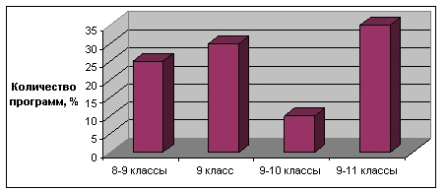

Рис 1.

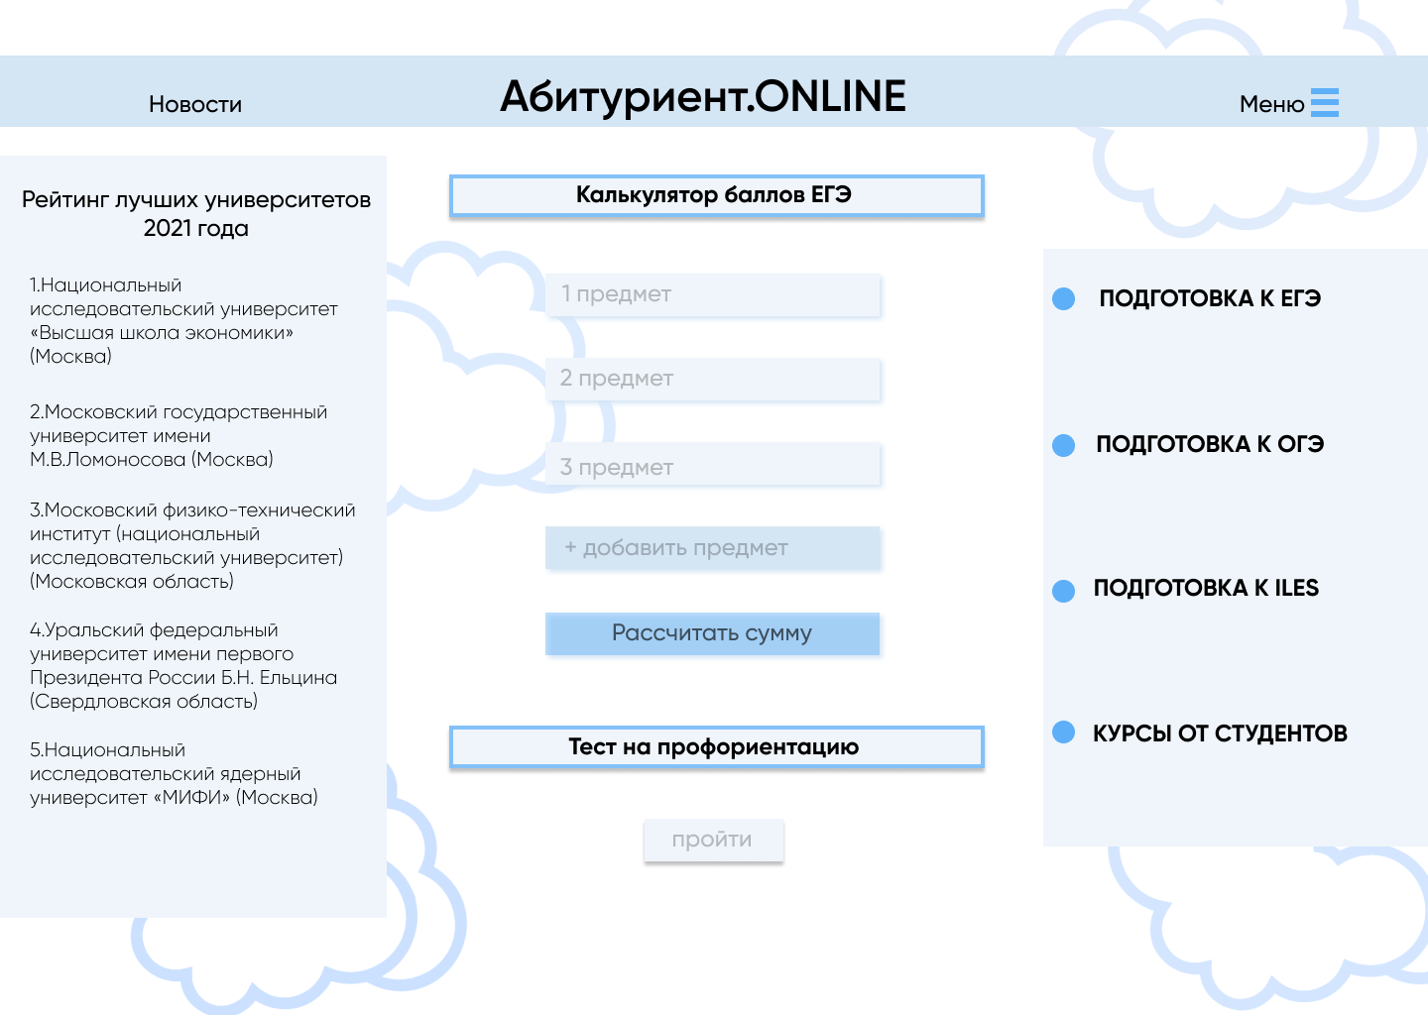

Рис. 2. Начальная страница

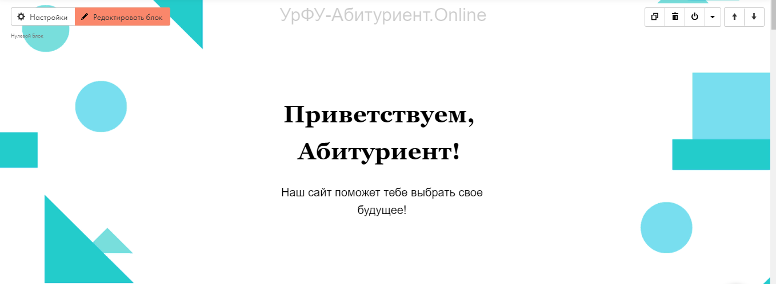

Рис. 3. Меню

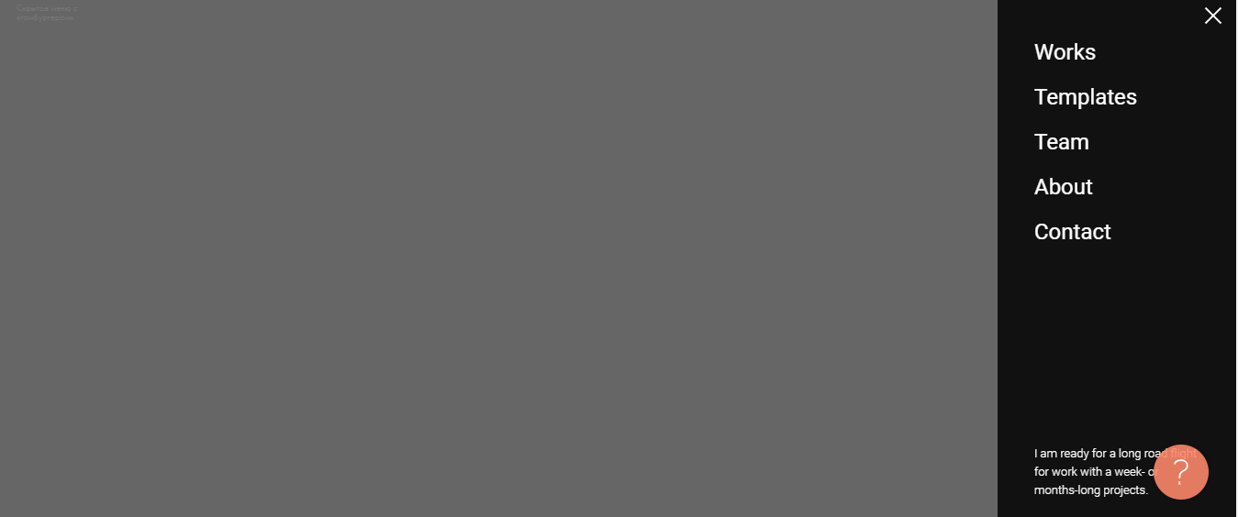

Рис. 4. Калькулятор ЕГЭ.

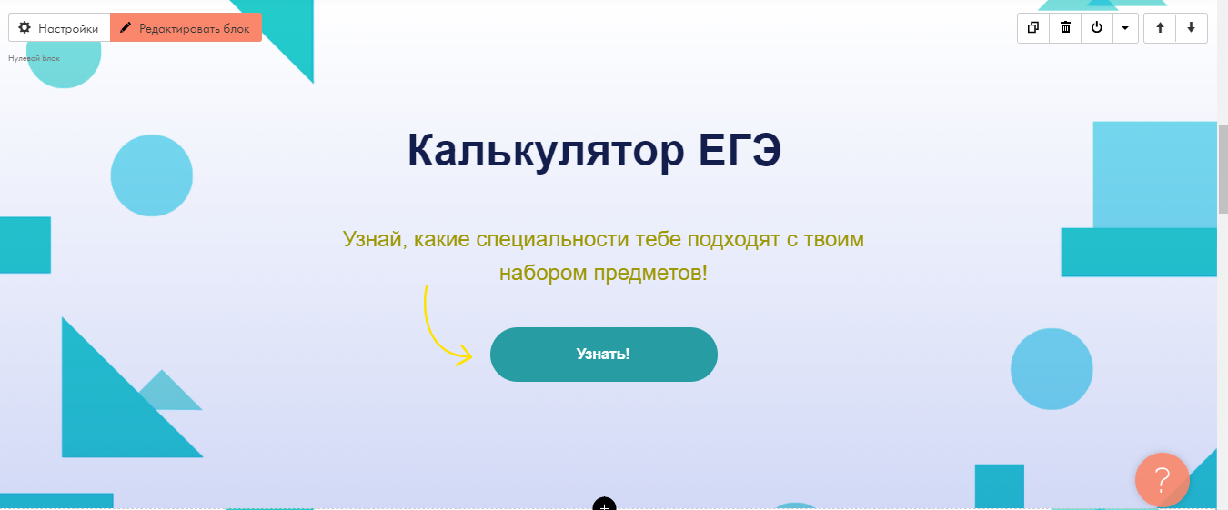

Рис. 5. Тест на профориентацию.

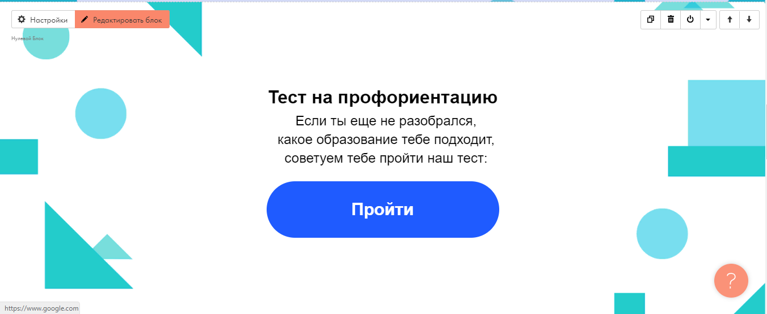

Рис. 6. Информация

